威海市科学技术局
2017年政府信息公开工作年度报告

根据《中华人民共和国政府信息公开条例》（以下简称《条例》）、《山东省信息公开办法》（以下简称《办法》）要求，现公布我局2017年度政府信息公开工作报告。本报告由概述，政府信息公开的组织领导和制度推进情况，发布解读、回应社会关切以及互动交流情况，重点领域政府信息公开工作推进情况，主动公开政府信息以及公开平台建设情况，政府信息公开申请的办理情况，政府信息公开的收费及减免情况，因政府信息公开申请提起行政复议、行政诉讼的情况，政府信息公开保密审查及监督检查情况、存在的主要问题及下一步工作措施等部分组成。
本报告中所列数据的统计期限自2017年1月1日起至2017年12月31日止。本报告电子版可在威海市人民政府门户网站“中国.威海”（http://www.weihai.gov.cn）和威海市科技局门户网（http://www.whstc.gov.cn）下载。如对本报告有疑问，请与威海市科技局联系（地址：威海市文化中路80-2号，邮编：264200，电话：0631—5819685，传真：0631－5819039）。
一、概述
2017年，市科技局围绕贯彻落实《中央办公厅国务院办公厅印发<关于全面推进政务公开工作的意见>的通知》、《省委办公厅省政府办公厅印发<关于全面推进政务公开工作的实施意见>的通知》等文件精神，按照《威海市人民政府办公室关于印发2017年政务公开重点工作及责任分工方案的通知》《2017年度威海市政务公开工作考核实施方案》安排部署，切实做好政务公开各项工作，进一步完善平台建设、基础建设、决策公开、“放管服”公开、执行和落实情况公开、财政信息公开等工作，切实扩大政务公开，加强解读回应，并不断强化制度和能力建设，较好完成了2017年度的政务公开工作。
二、政府信息公开的组织领导和制度推进情况
1、队伍建设情况。成立了由市科技局局长为组长，各副局长为副组长，机关各科室及局属各单位主要负责人为成员的领导小组，由局办公室协调推进，同时配备专职工作人员1名，平台运维技术人员2名，保密审查人员1名和系统信息员10名，形成了局党委领导下的专人负责、局办公室负责督促调度、全员参与的立体化工作队伍。同时持续做好政务公开培训工作，组织直接从事政务公开的工作人员多次参加市府办组织的专题培训会议，并在局系统内开展1次专题培训，认真组织学习政务公开相关规定文件，并对2017年度政务公开工作任务、变化特点等进行解读，有效的提高了局系统政务公开工作水平，确保政务公开工作要求落实到位。
2、制度建设情况。在去年初步建立覆盖行政决策全过程、信息公开全方位的制度体系基础上，进一步完善了制度体系，编印了《以政府信息公开促进依法行政机制》《电视电话会议公开机制》《政府信息公开内容动态扩展及定期审查机制》等3个制度文件，对信息公开内容的扩展审查、依法行政的信息公开以及重要电视电话会议的公开进行了明确，并配套编制实施了《2017年市科技系统信息工作方案》。同时继续将政务公开纳入部门内部考核，所占分值为4%，并作为扣分项，年终按照相关考核方案组织了考核工作。
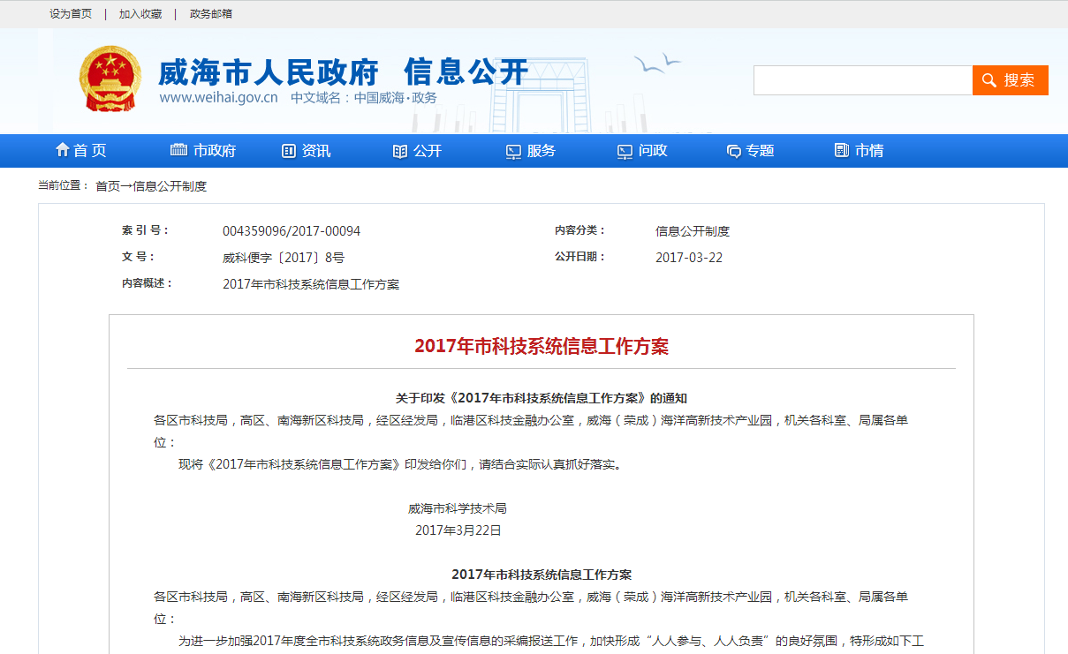
3、推进落实情况。一是细化责任分工。根据《2017年度威海市政务公开工作考核实施方案》相关要求，编制了市科技局政务公开工作方案，对具体工作任务进行明确分工，并针对不同任务特点制定工作计划，确保各项工作任务落实到位。二是强化督导落实。召开党委会专题研究政务公开工作，并对政务公开具体事项提出明确要求，在此基础上编制了《2017年度威海市科学技术局政务公开工作要点》等，继续用好信息公开专栏和部门网站的政务督查栏目，在日常每月调度信息公开情况的同时，组织进行了全面自查整改，并发布了政务公开重点领域信息公开进展情况。
三、发布解读、回应社会关切以及互动交流情况
用好局机关网站的“科技创新政策解读”和“调查征集”板块，以及市政府网站“调查征集”栏目，在政策发布前充分征求各方意见，并及时发布多种形式的政策解读。对主动公开类型的信息，均及时在部门网站进行公布，并及时推送至市政府网站相关栏目。在局机关网站设立“局长信箱”栏目，解答各类咨询、建议信息5条，通过市政府“有问有答”等栏目解答各类信息8条，并发布了常见问题解答。全年就重大事项组织2次新闻发布会并现场回答记者提问。
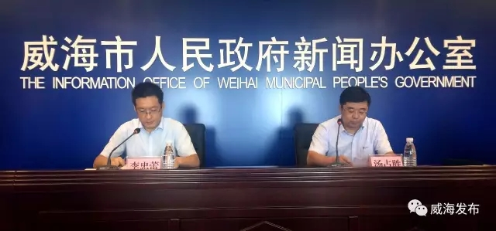
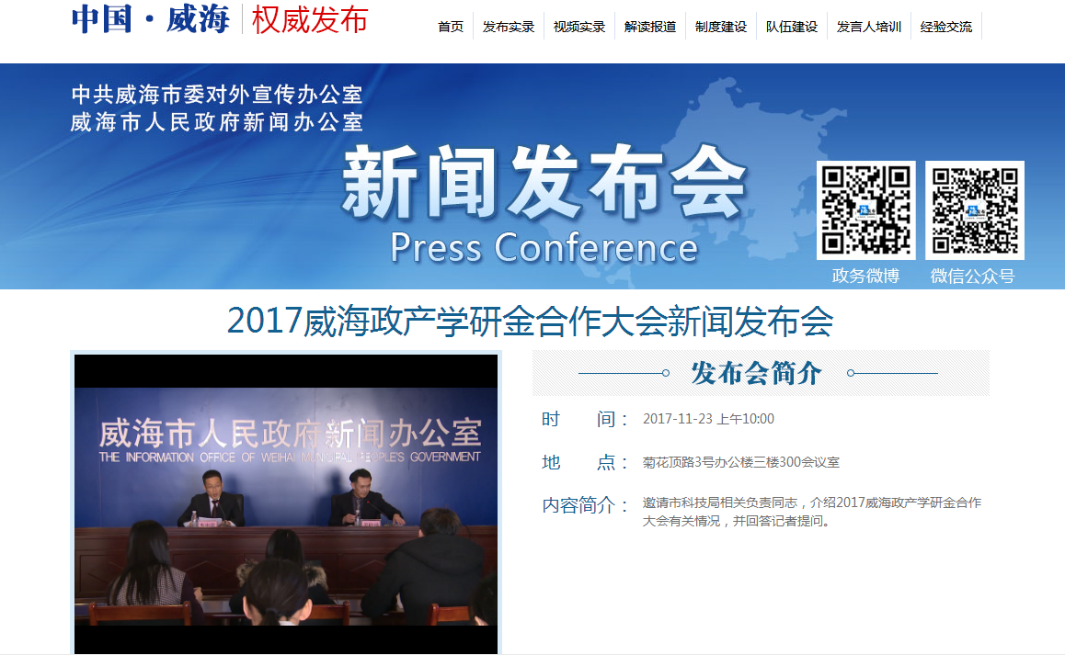
主要负责人先后3次参加行风热线，就社会关注的热点政策进行解读。及时更新相关政策，形成2017年度的科技创新政策词典并多渠道发布。
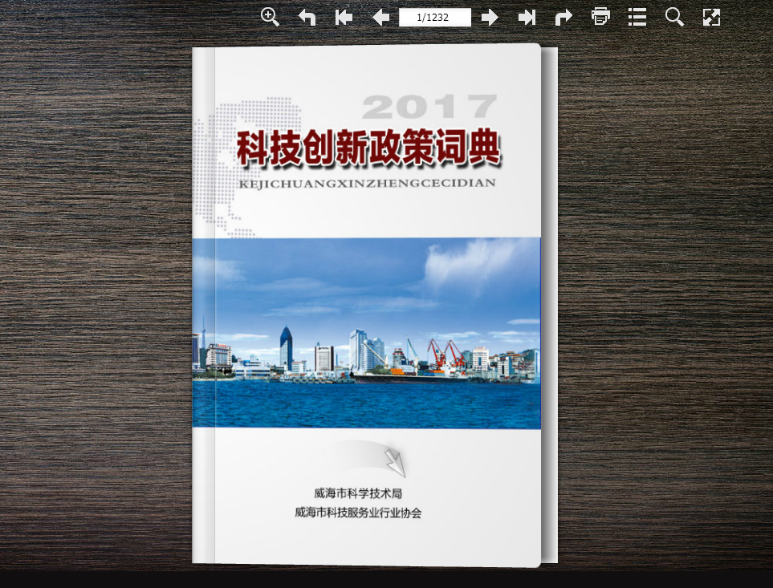
开设政策解读专栏，采用图解、专家解读等方式发布政策解读信息22条。
四、重点领域政府信息公开工作推进情况
对我局承担重点领域信息公开中“推进新旧动能转换”部分信息公开，在政府门户网站开设专栏，及时发布解读新制定出台的政策措施，更新了国家、省、市三级科技创新相关政策128件。
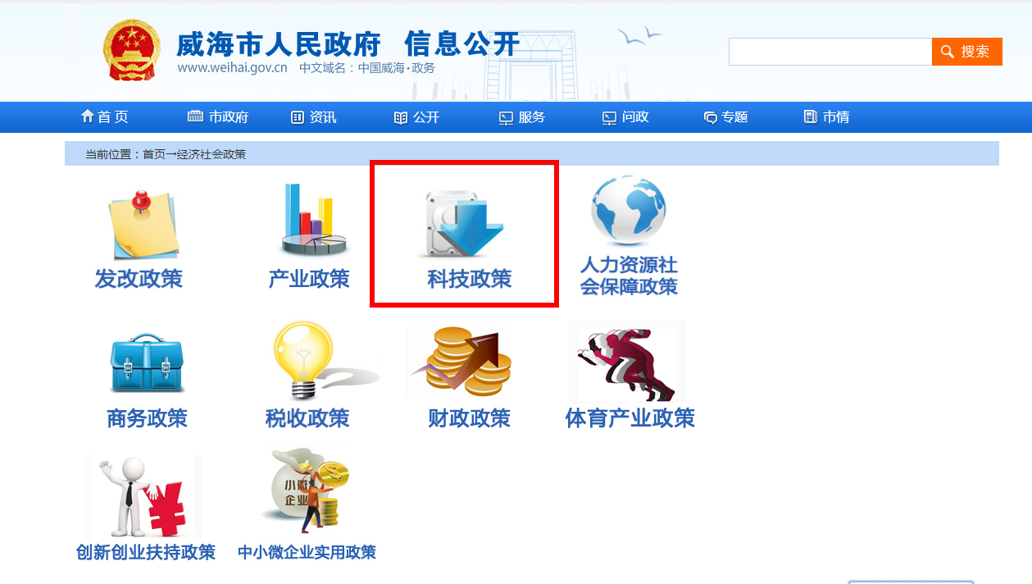
在政府网站信息公开专栏“重点领域信息公开”栏目中开设了新旧动能转换栏目，设置了“推进创新型城市建设”专栏，并链接至市科技局信息公开专栏中的“创新型城市建设动态”中，时发布推广创新型城市建设的先进经验和做法，累计更新创新型城市建设相关信息350余条。
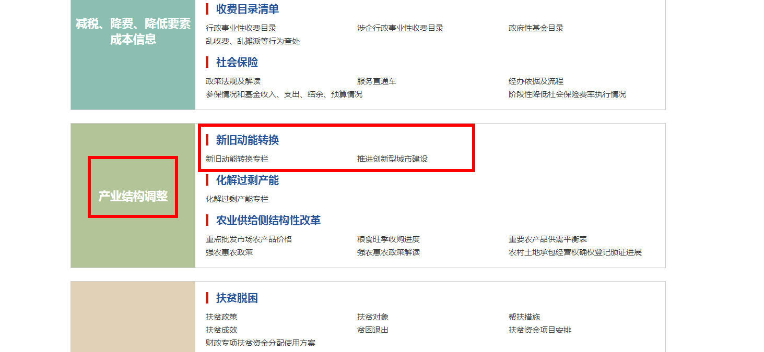
五、主动公开政府信息以及公开平台建设情况
1、主动信息公开情况。2017年度主动公开信息2849条，其中部门网站公布1920条，政务微信公布523条，政务微博公布6661条，其他方式公布信息10条。
2、公开平台建设情况。对部门网站、信息公开专栏、微信微博等信息平台进行深度排查、系统优化，先后合并、删减重复、低效栏目4个，新增、修订栏目5个，删除平台中存在的死链、错链等20多个，形成了功能完善、精简高效的发布系统，同时建立高效的信息发布审核机制，为政务信息提供稳定、高效、便捷的发布平台。
六、政府信息公开申请的办理情况
全年共收到依申请信息公开4条，其中3条为已公开信息，1条为问题描述不清。均按规定进行了回复或说明。
七、建议提案办理情况
2017年，市科技局共承办人大代表建议3件，政协提案19件，办复率均为100%。其中主办人大代表建议1件、政协提案6件，协办12件，相关建议、提案均属A类问题（事项已解决或基本解决）。
八、政府信息公开的收费及减免情况
2017年市科技局未涉及收费及费用减免等问题。
九、因政府信息公开申请提起行政复议、行政诉讼的情况
2017年未发生申请行政复议、提起行政诉讼情况。
十、政府信息公开保密审查及监督检查情况
1、实行信息公开保密审查制度。严格落实《政府信息公开工作考核评议办法》、《政府信息公开保密审查制度》、《政府信息公开责任追究制度》以及《门户网站管理暂行办法》等规章制度，每年编制并及时发布《政府信息公开目录》和《政府信息公开指南》，确保政务信息公开和政务服务工作稳步推进。明确政府信息公开的职责、内容、程序、方式、时限和要求，加强政府信息公开检查、通报工作。2017年，市科技局无失密、泄密信息事件。
2、强化监督考核。建立规范有序的政府信息公开督促检查机制，加强对政府信息公开工作的统一管理，加强对各科室、单位政府信息公开情况的监督检查，每有重大决策出台、重要政府信息颁布，都及时与有关科室联系，督促及时公开，对不按规定公开有关信息，或更新不及时的单位和责任人进行通报批评。
十一、存在的主要问题及下一步工作措施
2017年，虽然我局较好的完成了年度政务公开工作，但在政务信息提供、审核、发布，尤其是在会议公开方面还需要加强，2018年，我局将严格按照“公开为常态，不公开为例外”的总要求，积极适应政务公开工作新形势，进一步优化公开方式方法，争取做好重大会议实时公开工作。
1、进一步完善运行好相关制度。要在符合新形势下加强政务公开工作的基础上，对各类制度进一步完善、落实，形成对部门政务公开工作的制度支撑和保障。尤其是对行政决策、利益相关方列席会议等重点、难点方面，要让制度更加细化，更有操作性。
2、坚持用好公众倒逼机制。随着互联网+等信息化手段在政务公开工作中的应用和依申请公开的规范化运作，公众对机关政务运行的关注范围和程度不断扩大、深化，各类新要求、新问题将大量出现，对行政权力的运行将产生强有力的倒逼作用。下一步将高度重视积极应对社会热点、群众关切事项的办理和结果公开等，随时发现新问题，提出应对方案，形成规范制度。
3、强化网站等发布渠道建设。目前我局在网站栏目设置、信息更新频率、信息质量等方面存在问题，如栏目设置不够清晰，部分栏目需根据实际需要进一步拆分、合并等，这对网站的建设和运行也提出了更高的要求，需要进一步明确专门机构负责网站的管理和运行，充实专人力量，确保网络平台和渠道的建设、运营更加高效顺畅，推动政务公开成为便民沟通、展示科技形象的窗口。
附件：2017年度信息公开统计表
2017年度信息公开统计表
统计指标 | 统计数 | 单位
一、主动公开情况
（一）主动公开政府信息数（不同渠道和方式公开相同信息计1条) | 2849 | 条
其中：主动公开规范性文件数 | 2 | 条
制发规范性文件总数 | 1 | 件
（二）通过不同渠道和方式公开政府信息的情况 | 9114 | 条
1、政府公报公开政府信息数 | 0 | 条
2、政府网站公开政府信息数 | 1920 | 条
3、政务微博公开政府信息数 | 6661 | 条
4、政务微信公开政府信息数 | 523 | 条
5、其他方式公开政府信息数 | 10 | 条
二、回应解读情况（不同方式回应同一热点或舆情计1次）
（一）回应公众关注热点或重大舆情数 | 10 | 次
（二）通过不同渠道和方式回应解读的情况
1、参加或举办新闻发布会总次数 | 1 | 次
其中：主要负责同志参加新闻发布会次数 | 1 | 次
2、政府网站在线访谈次数 | 3 | 次
其中：主要负责同志参加政府网站在线访谈次数 | 3 | 次
3、政策解读稿件发布数 | 6 | 篇
4、微博微信回应事件数 | 0 | 次
5、其他方式回应事件数 | 10 | 次
三、依申请公开情况
（一）收到申请数 | 4 | 件
1、当面申请数 | 0 | 件
2、传真申请数 | 0 | 件
3、网络申请数 | 3 | 件
4、信函申请数 | 1 | 件
5、其他形式 | 0
（二）申请办结数 | 4 | 件
1、按时办结数 | 4 | 件
2、延期办结数 | 0 | 件
（三）申请答复数 | 4 | 件
1、属于已主动公开范围数 | 3 | 件
2、同意公开答复数 | 0 | 件
3、同意部分公开答复数 | 0 | 件
4、不同意公开答复数 | 0 | 件
其中：涉及国家秘密 | 0 | 件
涉及商业秘密 | 0 | 件
涉及个人隐私 | 0 | 件
危及国家安全、公共安全、经济安全和社会稳定 | 0 | 件
不是《条例》所指政府信息 | 0 | 件
法律法规规定的其他情形 | 0 | 件
5、不属于本行政机关公开数 | 0 | 件
6、申请信息不存在数 | 0 | 件
7、告知作出更改补充数 | 1 | 件
8、告知通过其他途径办理数 | 0 | 件
四、行政复议数量 | 0 | 件
（一）维持具体行政行为数 | 0 | 件
（二）被依法纠错数 | 0 | 件
（三）其他情形数 | 0 | 件
五、行政诉讼数量 | 0 | 件
（一）维持具体行政行为或者驳回原告诉讼请求数 | 0 | 件
（二）被依法纠错数 | 0 | 件
（三）其他情形数 | 0 | 件
六、被举报投诉数量 | 0 | 件
（一）维持具体行政行为数 | 0 | 件
（二）被纠错数 | 0 | 件
（三）其他情形数 | 0 | 件
七、向图书馆、档案馆等查阅场所报送信息数 | 40 | 条
（一）纸质文件数 | 20 | 条
（二）电子文件数 | 20 | 条
八、开通政府信息公开网站（或设立门户网站信息公开专栏）数 | 0 | 个
（一）市政府及其部门门户网站 | 0 | 个
（二）县（市、区）政府门户网站（区市政府及管委填写，部门不填） | 0 | 个
（三）乡镇政府（街道办事处）门户网站（区市政府及管委填写，部门不填） | 0 | 个
九、政府公报发行量（区市政府及管委填写，部门不填）
（一）公报发行期数 | 0 | 期
（二）公报发行总份数 | 0 | 份
十、设置政府信息查阅点数 | 0 | 个
（一）市政府及其部门 | 0 | 个
（二）县（市、区）政府及其部门（区市政府及管委填写，部门不填） | 0 | 个
（三）乡镇政府（街道办事处）（区市政府及管委填写，部门不填） | 0 | 个
十一、查阅点接待人数 | 0 | 次
（一）市政府及其部门 | 0 | 次
（二）县（市、区）政府及其部门（区市政府及管委填写，部门不填） | 0 | 次
（三）乡镇政府（街道办事处）（区市政府及管委填写，部门不填） | 0 | 次
十二、依申请公开信息收取的费用 | 0 | 万元
十三、机构建设和保障经费情况
（一）政府信息公开工作专门机构数 | 4 | 个
（二）从事政府信息公开工作人员数 | 9
1、专职人员数（不包括政府公报及政府网站工作人员数） | 7 | 人
2、兼职人员数 | 2 | 人
（三）政府信息公开专项经费（不包括用于政府公报编辑管理及政府网站建设维护等方面的经费） | 0 | 万元
十四、政府信息公开会议和培训情况
（一）召开政府信息公开工作会议或专题会议数 | 0 | 次
（二）举办各类培训班数 | 0 | 次
（三）接受培训人员数 | 0 | 人次

